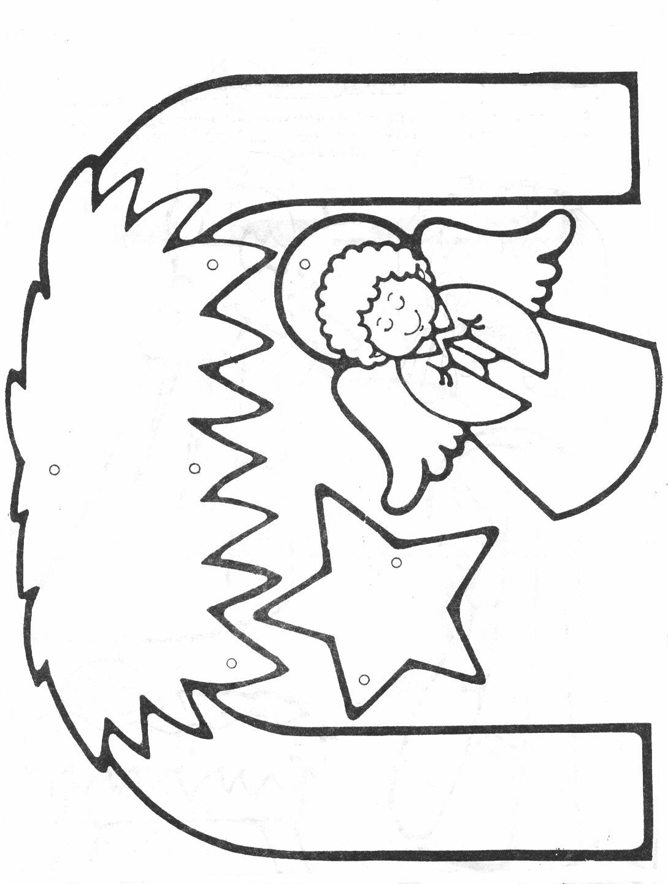

Ragasszátok az angyalt a szalmatetőhöz, mielőtt átfűzitek rajta a zsinórt!

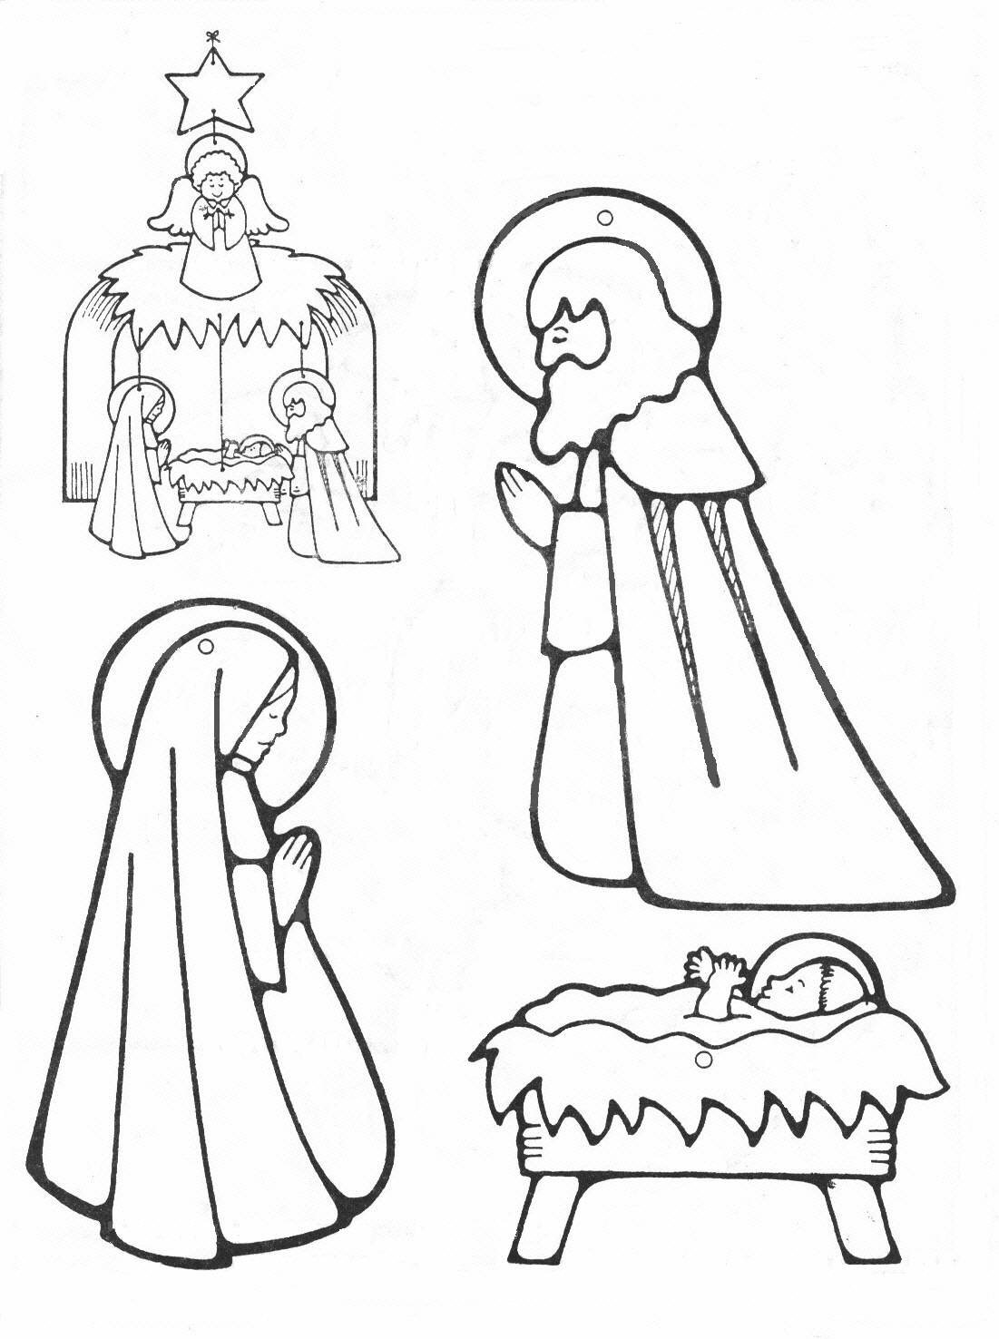

Mindegyikőtök készíthet egy kis BETLEHEM LIBEGŐT magának ezzel a mintával. Színezzétek ki a figurákat élénk színekkel, majd vágjátok ki és fűzzétek össze az ábra szerint!

Teacher's Friend Publications Inc. © „Winter” Idea Book

